
МУНИЦИПАЛЬНОЕ ОБРАЗОВАНИЕ
городской округ Пыть-Ях
Ханты-Мансийского автономного округа-Югры

АДМИНИСТРАЦИЯ ГОРОДА

П О С Т А Н О В Л Е Н И Е

О внесении изменений
в постановление администрации
города от 17.03.2023 № 74-па
«Об утверждении проекта планировки
и межевания территории микрорайона
№ 8 «Горка» г. Пыть-Яха»
(с изм. от 01.08.2023 № 222-па,
от 12.03.2024 № 50-па)

В соответствии с Градостроительным кодексом Российской Федерации, на основании Устава города Пыть-Яха, постановлением администрации города Пыть-Яха от 27.07.2022 № 329-па «Об утверждении правил землепользования и застройки города Пыть-Яха», внести в постановление администрации города от 17.03.2023 № 74-па «Об утверждении проекта планировки и межевания территории микрорайона № 8 «Горка» г. Пыть-Яха» следующие изменения:

- В части 1 приложения к постановлению:
  - Подпункт 1.5.6. пункта 1.5. изложить в новой редакции:
«1.5.6. Газоснабжение
Мероприятия по газификации индивидуальной жилой застройки микрорайона 8 «Горка», приведены в соответствие с проектной, рабочей и сметной документации по объекту «Централизованное газоснабжение индивидуальной жилой застройки, расположенной по адресу: город Пыть-Ях, микрорайон 8 Горка» (Муниципальный контракт №0187300019423000014 от 20 марта 2023 г. с МКУ «Управление капитального строительства города Пыть-Ях»).
Проектом предлагается установка газорегуляторного пункта шкафного (ГРПШ), прокладка газопровода высокого давления 2 категории и газопроводов низкого давления.
Давление газа в точке подключения:
– максимальное – 0,6 МПа;
– фактическое (расчетное) – 0,31 МПа.
Общий расход газа, необходимый потребителям индивидуальной жилой застройки микрорайона 8 Горка г. Пять-Ях- 366,1 м3/ч.
Проектной документацией предусматривается прокладка газопровода высокого давления 2 категории надземно и газопровода низкого давления подземно и частично надземно (обвязка ГРПШ, выходы из земли на границе земельных участков потребителей).
Метод прокладки газопроводов выбран с учетом местных условий и надежности газоснабжения. Глубина прокладки газопровода принята исходя из условий безопасности.
Надземный газопровод высокого давления 2 категории запроектирован из стальных электросварных труб по ГОСТ 10704-91 89х3,5, ∅57х3,5
Подземные газопроводы низкого давления, прокладываемые открытым способом и методом ГНБ, запроектированы из труб ПЭ 100 ГАЗ SDR11 по ГОСТ Р 58121.2-2018 с коэффициентом запаса прочности не менее 2,7.
Выбранный вариант прохождения газопровода, обоснован минимальными пересечениями и сближениями от существующих подземных и надземных коммуникаций, зданий, сооружений. Прохождение сетей предусмотрено по газонам и не затрагивает улично-дорожную сеть.
При прокладке проектируемого газопровода в придорожной полосе автомобильной дороги общего пользования муниципального значения на участке сближения глубина заложения принята не менее 2,0 м, также для исключения повреждения конструктивных элементов этих дорог газопровод прокладывается методом ГНБ.
Для понижения давления газа с высокого давления 2 категории до низкого давления предусматривается установка газораспределительного пункта шкафного ГРПШ-РДГ-50Н-1/1-4-668-ЭО-СГ-У1 с основной и резервной линиями редуцирования. Устанавливаемый ГРПШ применяется как готовое изделие полной заводской готовности, имеющее сертификат соответствия Техническому регламенту таможенного союза.
В кухнях многоэтажных жилых домов устанавливаются газовые плиты для нужд пищеприготовления, котлы для нужд отопления в малоэтажных жилых домах блокированной застройки и индивидуальных жилых домах.».
1.2. Схему «Чертеж планировки территории» изложить в новой редакции:
1.3. Дополнить схемой «Схема размещения инженерных сетей и сооружений на территории микрорайона № 8 «Горка» города Пыть-Яха:
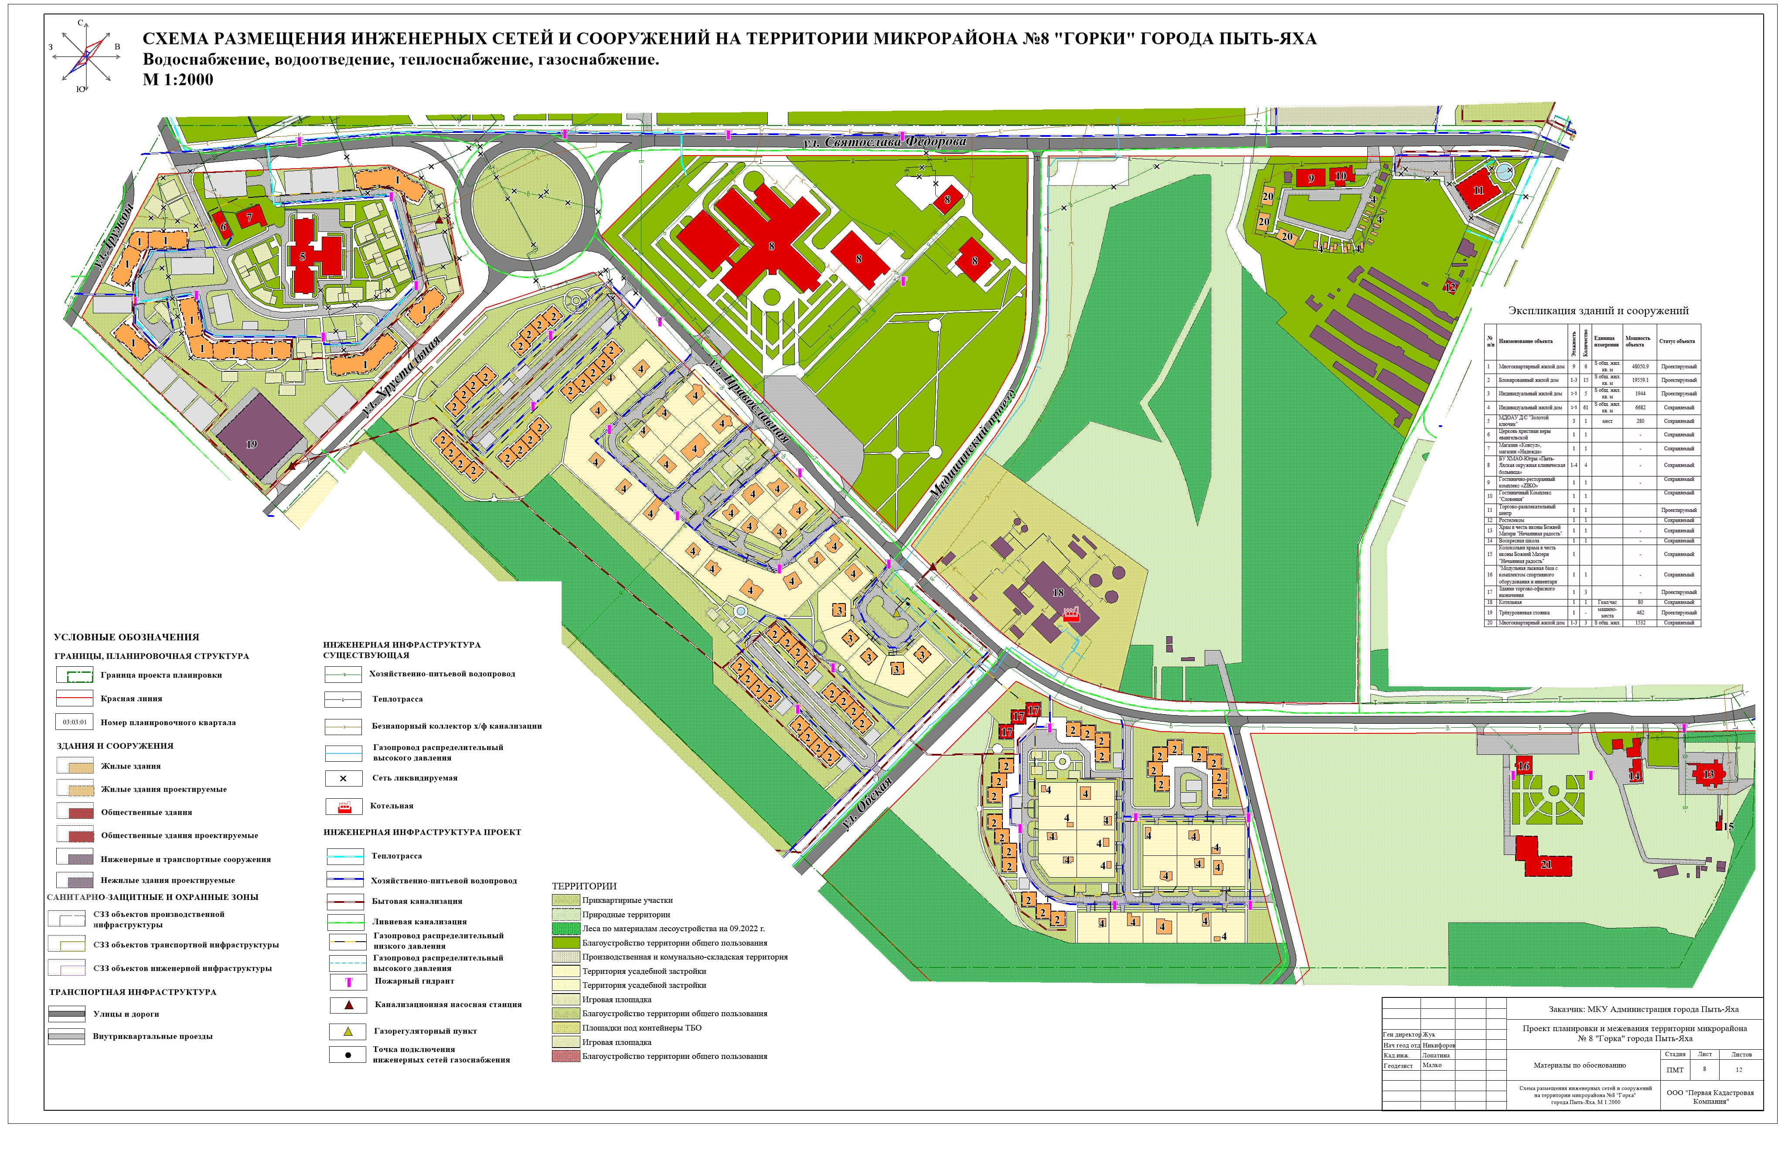

2. Отделу по внутренней политике, связям с общественными организациями и СМИ управления по внутренней политике (Т. В. Староста) опубликовать постановление в печатном средстве массовой информации «Официальный вестник» и дополнительно направить для размещения в сетевом издании в информационно-телекоммуникационной сети «Интернет» - pyt-yahinform.ru.
3. Отделу по обеспечению информационной безопасности (А. А. Мерзляков) разместить постановление на официальном сайте администрации города в сети Интернет.
4. Настоящее постановление вступает в силу после его официального опубликования.
5. Контроль за выполнением постановления возложить на первого заместителя главы города.

Глава города Пыть-Яха Д. С. Горбунов

